rito del mandato ai catechisti
(Durante la messa domenicale)

anno pastorale 2021/2022
“servire la vita dove la vita accade – la famiglia”

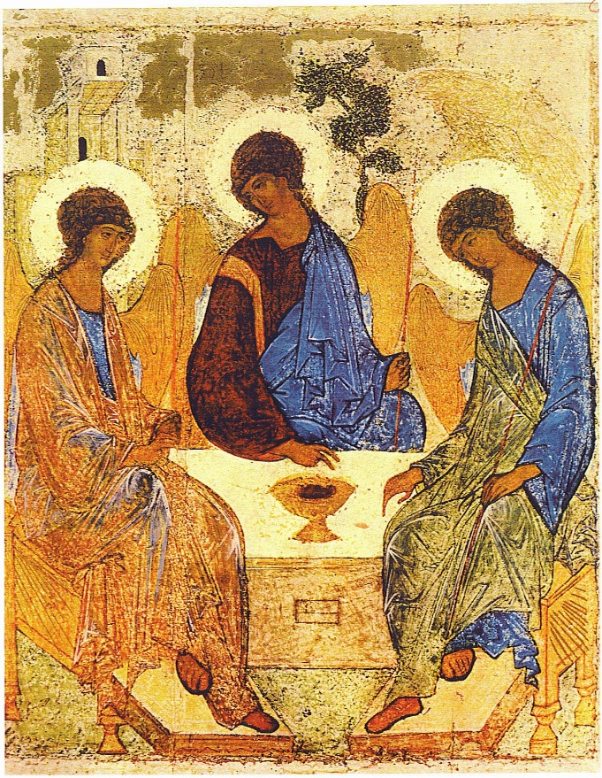

In questo anno dedicato alla famiglia proponiamo che nel cuore dell’Eucaristia domenicale, alla ripresa della catechesi e avendo cura di invitare tutti i ragazzi e le loro famiglie, , sia posto il rito del mandato ai catechisti di ogni età, occasione preziosa perché la comunità che si raduna per l’ascolto della Parola e la frazione del Pane, accompagni quanti sono disposti ad onorare il servizio dell’Annuncio, con l’interessamento, la stima e la preghiera.
Se le normative non consentono il radunarsi di tutti, si svolga il rito in celebrazioni diverse con i vari gruppi.
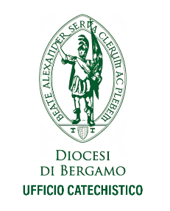
Introduzione alla celebrazione

Catechista: In questa Eucarestia, alla ripresa del cammino della catechesi, mentre ancora la pandemia ci segna sia personalmente che nei vissuti della comunità cristiana, desideriamo continuare il nostro cammino di fede. Il Vangelo e l’annuncio non si fermano: anzi in questo tempo così faticoso hanno spesso dato speranza. E anche laddove c’è una fatica preghiamo che il Signore ci faccia scoprire il suo volto.
In questo anno siamo chiamati dal nostro Vescovo Francesco a riflettere sulla famiglia e sul documento del Papa ad essa dedicato “Amoris laetitia”.
Affidiamo Signore in questa Eucarestia tutte le famiglie della nostra comunità, il loro cammino di vita e di fede. Tra di esse alcuni sono scelti per il servizio di catechista. La tua grazia Signore ci ricolmi di ogni dono e ci renda tutti annunziatori del tuo Vangelo.

Preghiere dei fedeli

Un catechista: Signore ti preghiamo per la Chiesa: sia sempre una famiglia dove l’amore reciproco e la cura delle relazioni personali siano il primo modo per vivere il tuo Vangelo. Preghiamo.

Un genitore: Signore ti preghiamo per noi famiglie: perché possiamo testimoniare in casa la nostra fede nella preghiera, nell’amore, nel servizio. A volte viviamo la fede con superficialità e disimpegno: il tuo Spirito ci sorregga e ci dia nuovo slancio. Preghiamo.

Un catechista: Signore ti preghiamo per tutti i nostri ragazzi: vivano la catechesi come momento in cui ascoltare la tua Parola, scoprire i grandi doni che tu riservi a ciascuno di loro, si sentano parte della tua grande famiglia che è la Chiesa. Preghiamo.

Un ragazzo: Signore ti preghiamo affinché noi ragazzi e ragazze ci sentiamo parte di questa famiglia che è la comunità parrocchiale; facci riprendere con passione il cammino della catechesi, sostieni i nostri catechisti e chi ogni giorno si prende cura di noi. Fa’ che ogni domenica ti incontriamo nell’Eucarestia. Preghiamo.

Un catechista: Signore non vogliamo dimenticarci di chi soffre, delle persone ammalate, dei ragazzi soli, delle famiglie divise, di chi ha perso il lavoro: tutti possano sentire che tu sei un Dio compassionevole. Sostieni chi, nella nostra comunità, si prende cura di chi è nel bisogno. Preghiamo.

Rito del mandato ai catechisti (dopo la comunione)

Il celebrante chiama i catechisti per nome ed essi si dispongono attorno all'altare.

Celebrante: Al termine di questa celebrazione vogliamo compiere il significativo gesto di inviare a nome di tutta la comunità queste catechiste e catechisti che nei prossimi mesi porteranno l’annuncio del Vangelo. Accogliamo con gioia la loro presenza e la loro disponibilità che dà volto e storia al mandato di evangelizzazione che il Signore Gesù ha consegnato alla sua Chiesa.
Care catechiste e cari catechisti, mentre esprimete la disponibilità a servire, benedite il Signore per il vostro “sì”, generoso e aperto alle sfide che lo Spirito Santo ci pone. Il Vangelo non è lettera morta ma, con anche con il vostro “si”, diviene vivo e ancora oggi desidera raggiungere il cuore di ogni persona, e in modo particolare in questo anno di ogni famiglia.
Questa vostra nuova o rinnovata disponibilità è un’ulteriore risposta alla vostra vocazione battesimale.

Sorelle e fratelli, volete dare il vostro contributo di fede, carità educativa e competenza nel servizio della catechesi?
Tutti: Sì, lo voglio!

Sorelle e fratelli, volete alimentare la vostra generosità alla sorgente della Parola e dell’Eucaristia che sostiene il vostro mandato?
Tutti: Sì, lo voglio!

Sorelle e fratelli, volete cercare, affiancare e sostenere chi incontrerete nella gratuità del Vangelo, sull’esempio di Cristo che è venuto non a farsi servire, ma a servire e ha dato per noi la sua vita?
Tutti: Sì, lo voglio!

Quindi asperge i catechisti attingendo l’acqua possibilmente dal fonte battesimale

Celebrante: E ora anche a voi famiglie e ragazzi chiedo di esprimere davanti a Dio e alla comunità il vostro impegno a continuare nel cammino della fede iniziato nel giorno del battesimo.

Ragazze e ragazzi e famiglie: vi impegnate nel cammino della catechesi con assiduità per conoscere il Signore Gesù, per amarlo e imitarlo?
Tutti: Sì, lo vogliamo!

Ragazze e ragazzi e famiglie: vi impegnate a pregare ogni giorno per le gioie e per le difficoltà, per ringraziare, lodare, intercedere e chiedere perdono a Dio e soprattutto a partecipare insieme alla Messa domenicale?
Tutti: Sì, lo vogliamo!

Ragazze e ragazzi e famiglie: vi impegnate a vivere il Vangelo di Gesù nelle vostre case, ogni giorno, con gesti di aiuto, perdono, condivisione, servizio reciproco?
Tutti: Sì, lo vogliamo!

Quindi asperge le ragazze e i ragazzi e le loro famiglie attingendo l’acqua possibilmente dal fonte battesimale

Orazione finale
Celebrante: Dio Padre, noi ti lodiamo e ti benediciamo per tutti i segni del tuo amore.
Nel Battesimo ci hai fatto rinascere nell’acqua e nello Spirito Santo dal grembo della Chiesa madre.
Fa’ che tutti cresciamo nella fede in Gesù, per divenire testimonianza viva del Vangelo.
Il tuo Santo Spirito ci dia la grazia di poter scoprire
sui nostri volti, nella nostra voce e nei nostri gesti l’amore di Dio.
Per Cristo nostro Signore.
Tutti: Amen.

Benedizione finale

Celebrante: Il Signore sia con voi
Tutti: E con il tuo spirito.

Celebrante: Dio, che ha rivelato in Cristo
la sua verità e il suo amore,
vi faccia testimoni nel mondo
della sua carità e del suo Vangelo.
Tutti: Amen.

Celebrante: Il Signore Gesù,
che ha promesso di rimanere con la sua Chiesa sino alla fine dei secoli,
renda efficaci le vostre parole e le vostre azioni.
Tutti: Amen.

Celebrante: Lo Spirito Santo sia sopra di voi,
perché siate veri cooperatori e ministri della Parola.
Tutti: Amen.

Celebrante: E su tutti voi qui presenti, scenda la benedizione di Dio onnipotente,
+ Padre e Figlio e Spirito Santo
Tutti: Amen.

